Урок по столярному делу в 7 классе
(Разработал Ребрик Валерий Викторович)

Тема: Долевое (продольное) пиление заготовок.

Цель : распилить заготовку заданного размера.
Задачи : учить детей последовательно выполнять операции согласно технологической карты.
Формировать умения и навыки в работе с инструментом.
Развивать логическое мышление, внимание.
Воспитывать бережное отношение к материалу и оборудованию.

Оборудование: технологическая карта, карточки, раздаточный материал, инструменты,

Словарь: продольное.

Ход урока.
Организационный момент.
I Повторение предыдущей темы.
Какие виды пил вы знаете? ( для пиления древесины применяется поперечная пила)
В чем различия пил по назначению? (пилы различают по форме зубьев)
От чего зависит ширина пропила? ( ширина пропила зависит от толщины полотна и от развода зубьев).
Загадка. Стальная пластина с заостренными зубцами по краям (пила)
II.Сообщение темы и целей урока.
Изложение программного материала.
Учитель. По направлению разрезания волокон древесины различают следующие виды пиления:
Продольное (долевое) пиление – это пиление древесины вдоль волокон.
Поперечное ( поперек волокон)
Смешанное (под углом к направлению волокон) (выставляются карточки)
Для выполнения различных видов пиления применяются различные виды пил. 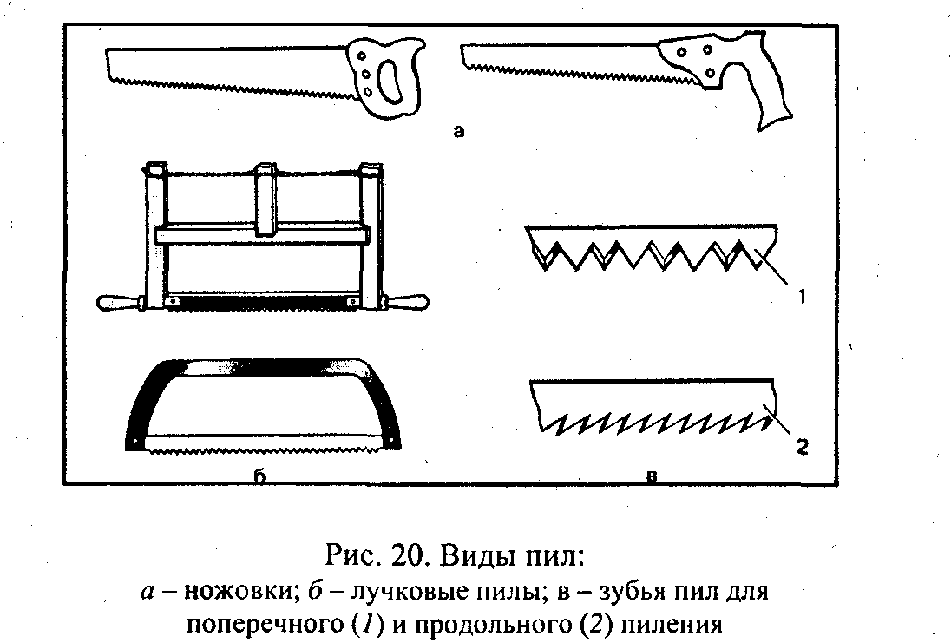

Сегодня мы будем пилить заготовку по длине. При помощи пиления заготовки в длину мы получим заданную ширину и толщину детали.
Обращаю внимание на места пропила заготовки в торце и кромке.
При пилении заготовки поперек волокон зубья пилы разрезают древесину и оставляют задиры, а пропил вдоль волокон оставляет гладкий след. Это получается потому, что долевая пила, двигаясь вдоль волокон древесины по направлению роста, поэтому пропил получается более гладкий.
Для изготовления деталей изделия или составляющих шиповых соединений заготовку пилим поперек и вдоль волокон.( таблица)
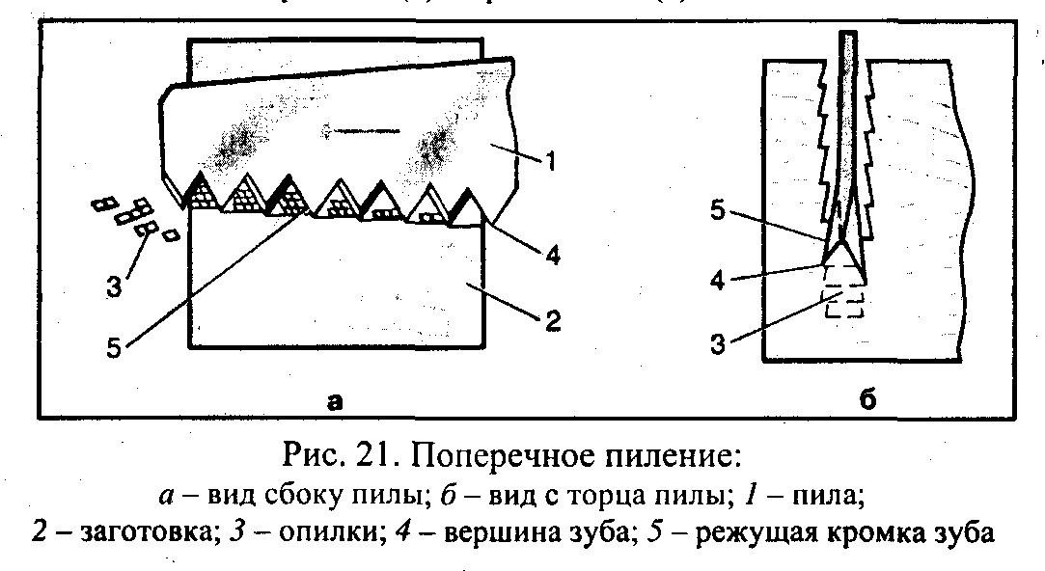
Как называется пиление поперек волокон? ( Такое пиление называется поперечным)
(Демонстрация картинок с изображением зубьев пил, где ученики определяют пилы по назначению. Затем сравнивают с настоящим инструментом).
Учитель обращает внимание учащихся на заточку прямых зубьев ножовки.

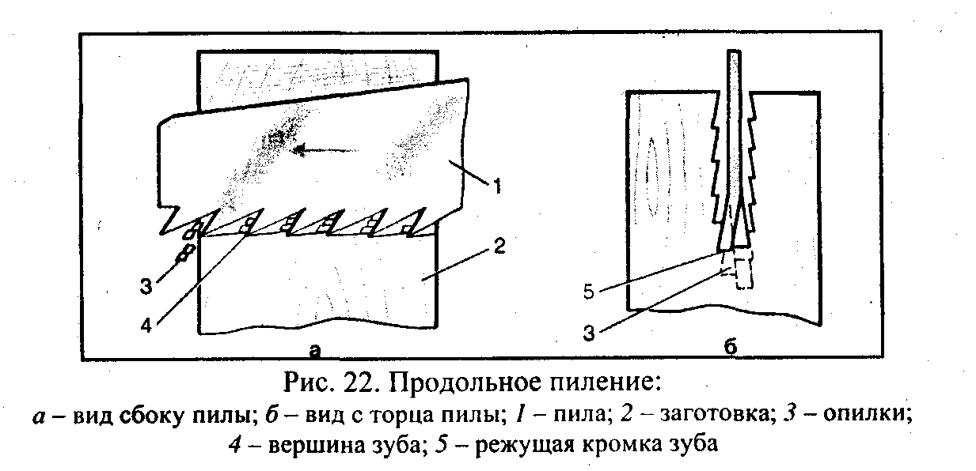
Перед тем как приступить к пилению заготовки мы должны выполнить разметку согласно, заданных размеров, которые указаны в технологической карте.
Физминутка для глаз по методике В. Базарного.

Демонстрационная работа.

Рассмотреть технологическую карту.( ТК)
В первом пункте ТК указаны размеры длины заготовки.
Учитель обращает внимание учеников на то, что длина заготовки была выполнена путем поперечного пиления.
Во втором пункте ТК даны размеры ширины детали.
Обращаю внимание на то, что ширина указана от базовой (лицевой) кромки заготовки.
Как получилась гладкая лицевая кромка? (Гладкая поверхность получилась путём строгания)
Подбираем заготовку большего размера, чем дано в ТК.
Делаем разметку, согласно, размеров ТК.
Каким инструментом выполняется разметка по длине? ( по длине разметку выполняем рейсмусом)
Почему используем рейсмус, а не линейку?( Разметка рейсмусом более точная и экономит время).
Повторяем правила техники безопасности (ПТБ) при пилении.

Обращаем внимание на то, что при пилении заготовка должна быть закреплена на верстаке надёжно и вертикально.
При этом учитель указывает на то, что вторая свободная рука от пиления должна находиться на безопасном расстоянии от зубьев пилы.
Перед началом пиления вспоминаем.
Какой приём выполняется первым, на себя, от себя? ( Начало пиления движение ножовки на себя).
Показываю эту операцию в полном объёме.

При пилении вдоль волокон полотно пилы должно двигаться плавно без рывков и перекоса. При этом разметка должна быть сохранена и находиться на один два миллиметра от пропила.
При остановке во время работы пила не должна оставаться в пропиле, а кладется на поверхность верстака зубьями от себя.
При завершении пиления нажим на полотно пилы и темп движения уменьшается, а последние миллиметры пиления выполняются более аккуратно и внимательно. Закончив пиление, производим контроль выполненной работы. Разметка сохранена. Значит, размер выдержан. Поверхность после пиления получилась шершавая. Нужно довести поверхность до гладкого состояния.

Какая операция выполняется? ( Выполняется операция строгания)
Какой инструмент нужен? ( Нам нужен рубанок)
Повторить правила пиления столярной пилой. (раздаются памятки).
Инструктирование по правилам безопасности при пилении.

"надежно закреплять заготовку;
"пилить только исправной пилой;
"не допускать перекоса пилы;
"не держать руку близко к полотну пилы;
"класть пилу на верстак зубьями от себя;
"при уборке верстака пользоваться щеткой - сметкой.
Выборочные вопросы по закреплению.

Самостоятельное выполнение практической работы.
1.Выполнить разметку согласно ТК.
2. Отпилить брусок с сохранением разметки.
3. Соблюдать пооперационность работ и ПТБ.

Учащиеся выбирают заготовки и соответствующий инструмент.
Самостоятельно выполняют разметку, затем производят взаимоконтроль, выполненной работы. Устраняют ошибки.
Более слабые учащиеся работают совместно с учителем.
Во время работы учитель предупреждает о правильности и темпе движения пилой и своевременно указывает на недостатки и ошибки в выполнении пиления.
По окончанию работы учащиеся делают самоконтроль своей детали, после чего меняются заготовками и проводят взаимоконтроль. Затем исправляют ошибки.
Каждая работа разбирается подробно, и выставляются оценки.
Уборка инструмента и рабочего места.

Подведение итогов работы.
Какой инструмент применялся при разметке?
От чего зависит качество пропила?
Составление предложения с новым словом?

План урока
Ход урока.

I Повторение предыдущей темы.

Подготовка к новому материалу
II.Сообщение темы и целей урока.
Физминутка для глаз по методике В. Базарного.
Демонстрационная работа.
Выборочные вопросы по закреплению.
Самостоятельное выполнение практической работы
Подведение итогов работы.

